Tema 8.3. Ética pública
Objetivo: fomentar la integridad en el servicio público, buscando que los servidores públicos observen en el desempeño de sus funciones los principios de legalidad, honradez, lealtad, imparcialidad y eficiencia.

    - Códigos de ética de los servidores públicos municipales (revisión anual)
1 | a) | Disposiciones generales.
1 | b) | Principios y valores del servicio público.
1 | c) | Compromiso con el servicio público.
1 | d) | Públicado conforme a la legislación estatal

Resultado
4
a) Disposiciones generales:
El Ayuntamiento de Eloxochitlán, Hidalgo, cuenta con su Código de Ética de los Servidores Públicos Municipales para el periodo 2024–2027, aprobado mediante Acta de Cabildo correspondiente, mismo que establece las normas de conducta y lineamientos para el desempeño responsable y transparente de las funciones públicas.

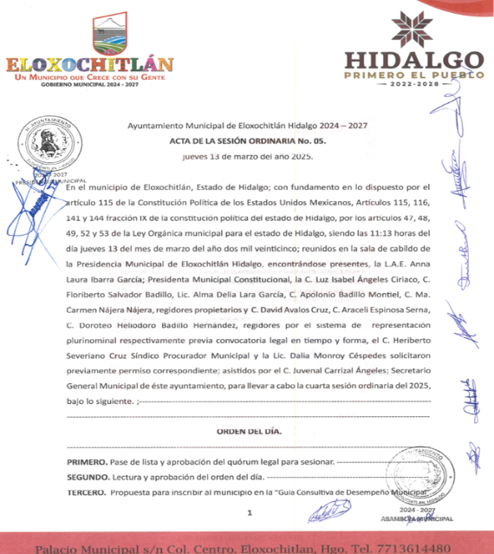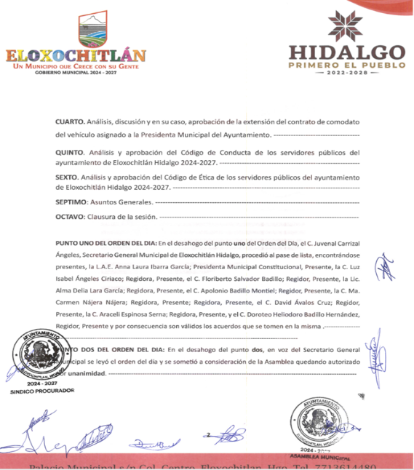

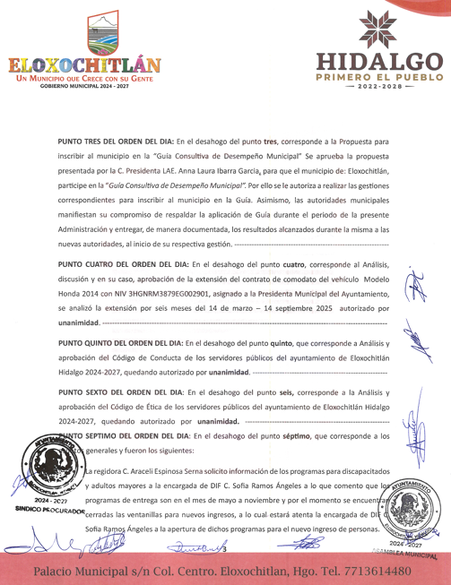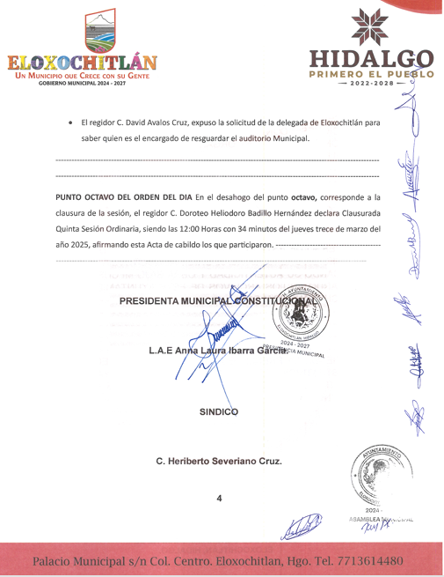

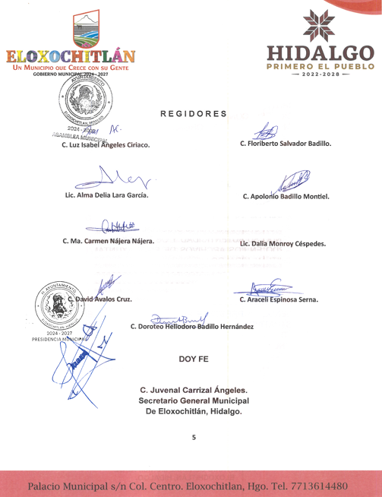

b) Principios y valores del servicio público:
El Código de Ética municipal promueve principios como legalidad, honradez, imparcialidad, eficiencia, integridad, respeto, equidad y transparencia, así como valores fundamentales orientados al servicio a la ciudadanía y la rendición de cuentas.
Formato de Código de Ética

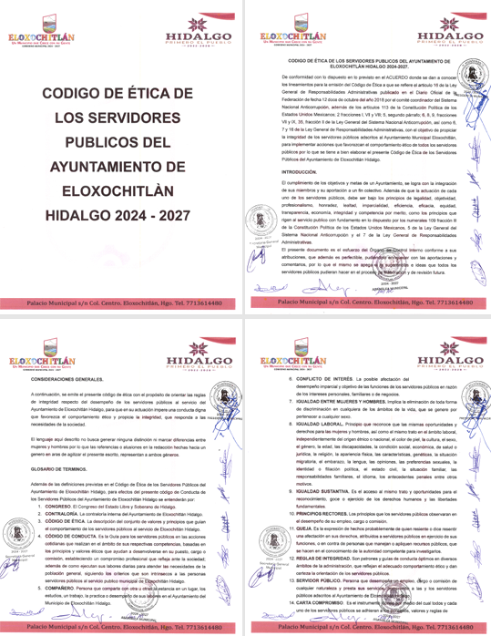

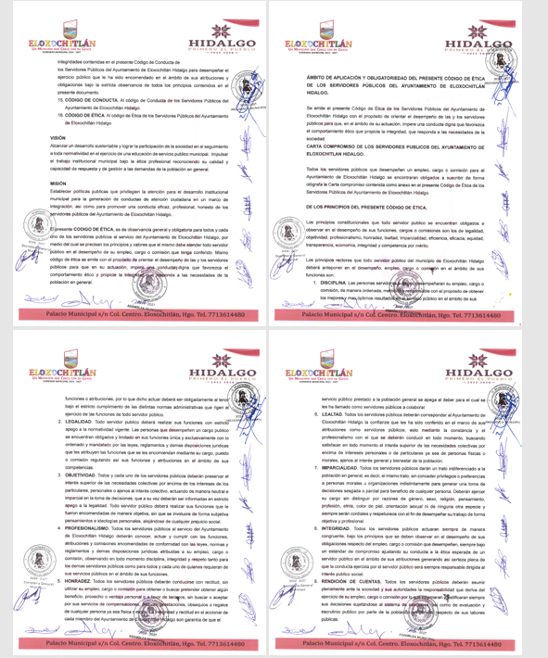
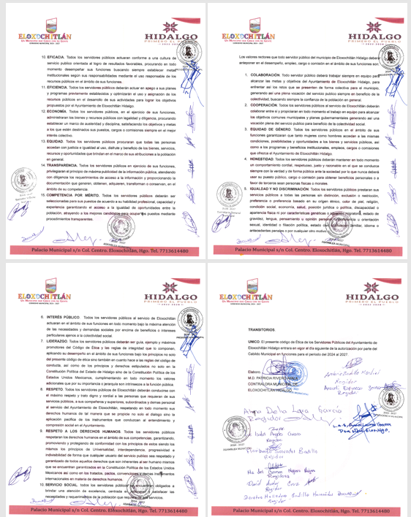

c) Compromisos con el servicio público:
Los servidores públicos del Ayuntamiento se comprometen a actuar con ética, responsabilidad, profesionalismo y respeto a los derechos humanos, garantizando la correcta atención a la población y el uso eficiente de los recursos públicos.
Carta compromiso para directores, Titulares, responsable área.
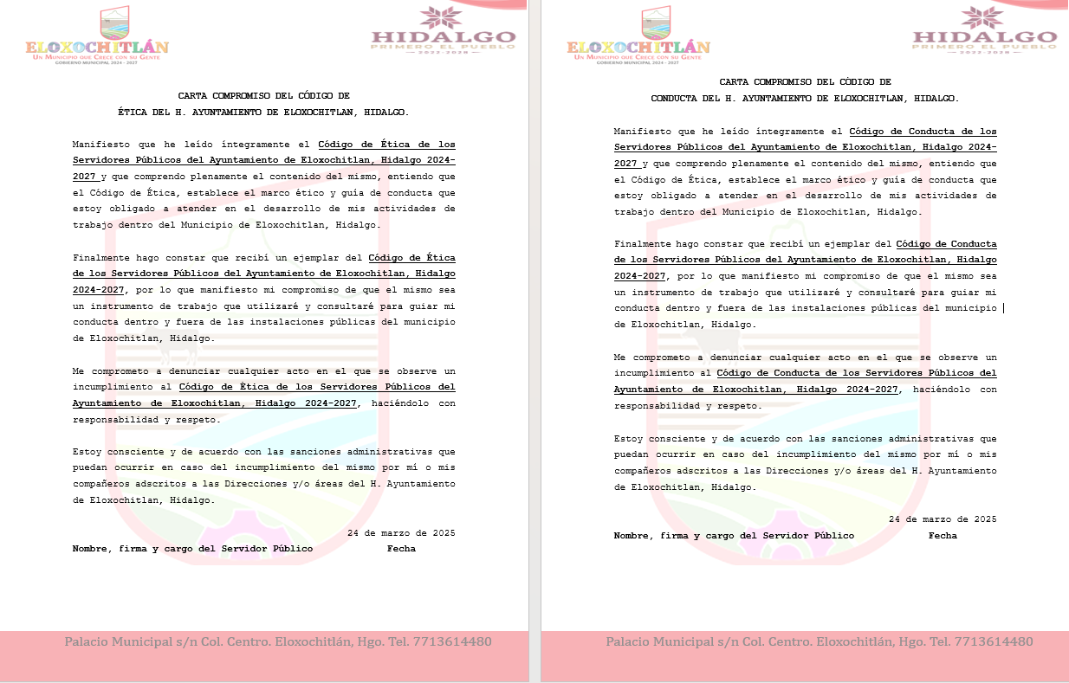

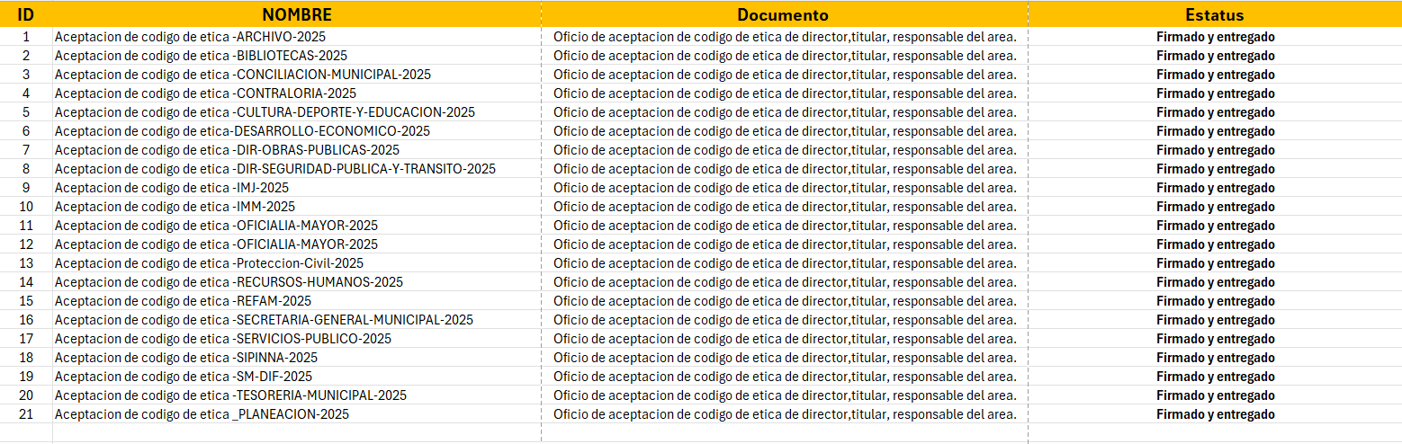

d) Publicado conforme a la legislación estatal:
Si bien el Código de Ética ha sido aprobado por Cabildo, aún no ha sido publicado en el Periódico Oficial del Estado. No obstante, para dar cumplimiento a los principios de transparencia y difusión, será publicado en la página web oficial del Ayuntamiento de Eloxochitlán, conforme a lo permitido por la legislación estatal en materia de transparencia y acceso a la información.

